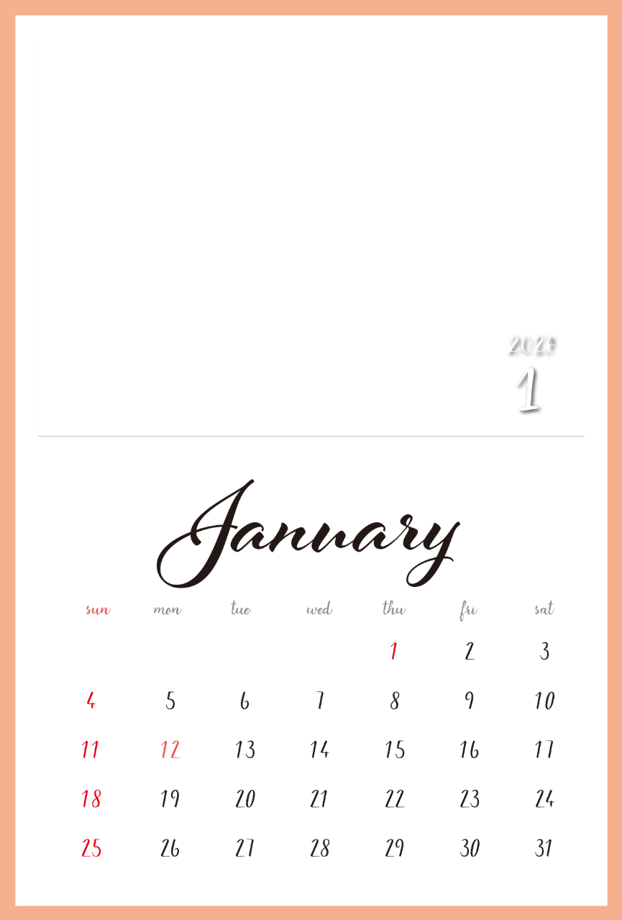
ふちなしで印刷すれば、白いふちが出ず、きれいに仕上がります。
これらの不要なボックスは削除してください。
写真やイラストなどを入れてね。
※カレンダー上側の白い部分はカレンダー画像が透明になっています。配置した写真をカレンダー画像の背面へ送ってください。
＜写真を背面に送る方法＞
1.このテキストボックスを削除し、この位置に写真を挿入します。
2.写真を右クリック→[図の書式設定]-[レイアウト]タブ-[折り返しの種類と配置]を「背面」にします。
3.さらに写真を右クリック-[順序]-「最背面へ移動」します。

写真やイラストなどを入れてね。
※カレンダー上側の白い部分はカレンダー画像が透明になっています。配置した写真をカレンダー画像の背面へ送ってください。
＜写真を背面に送る方法＞
1.このテキストボックスを削除し、この位置に写真を挿入します。
2.写真を右クリック→[図の書式設定]-[レイアウト]タブ-[折り返しの種類と配置]を「背面」にします。
3.さらに写真を右クリック-[順序]-「最背面へ移動」します。
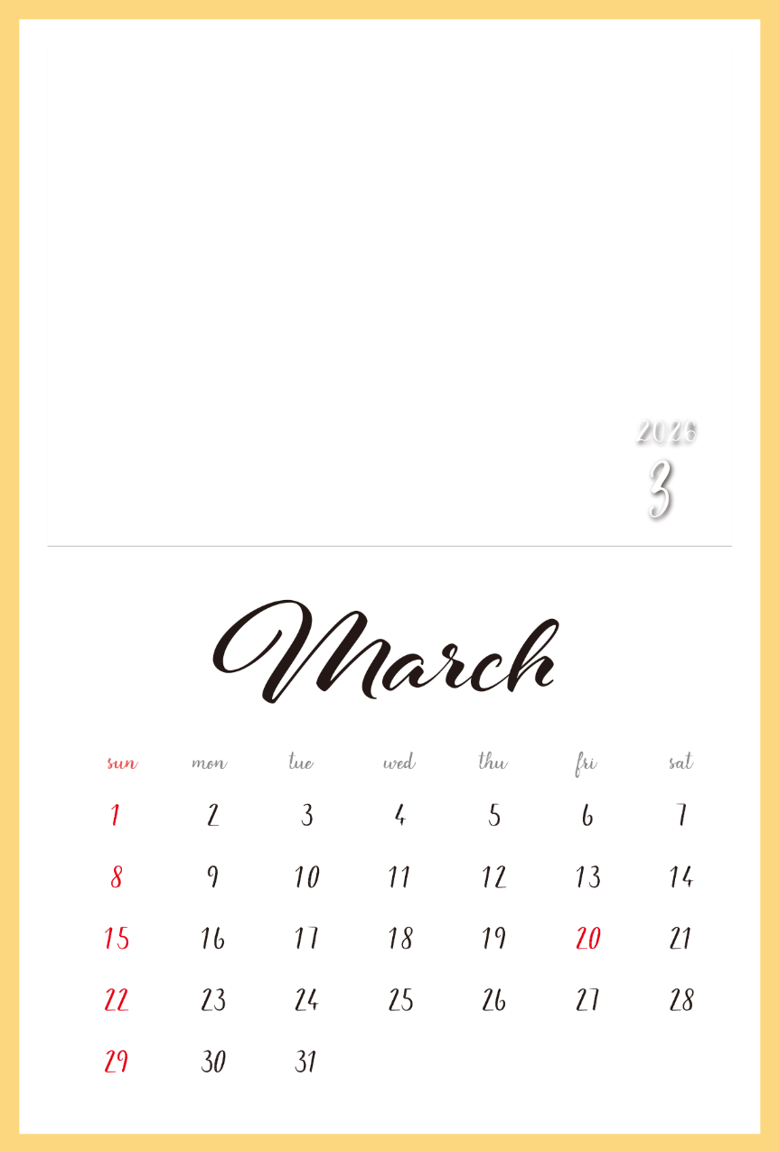
写真やイラストなどを入れてね。
※カレンダー上側の白い部分はカレンダー画像が透明になっています。配置した写真をカレンダー画像の背面へ送ってください。
＜写真を背面に送る方法＞
1.このテキストボックスを削除し、この位置に写真を挿入します。
2.写真を右クリック→[図の書式設定]-[レイアウト]タブ-[折り返しの種類と配置]を「背面」にします。
3.さらに写真を右クリック-[順序]-「最背面へ移動」します。
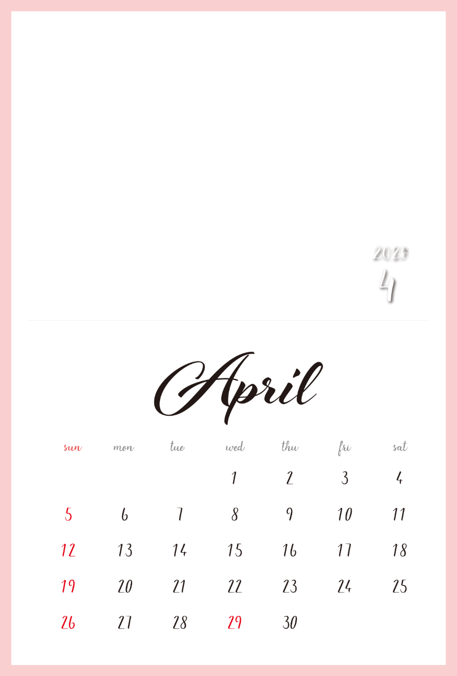
写真やイラストなどを入れてね。
※カレンダー上側の白い部分はカレンダー画像が透明になっています。配置した写真をカレンダー画像の背面へ送ってください。
＜写真を背面に送る方法＞
1.このテキストボックスを削除し、この位置に写真を挿入します。
2.写真を右クリック→[図の書式設定]-[レイアウト]タブ-[折り返しの種類と配置]を「背面」にします。
3.さらに写真を右クリック-[順序]-「最背面へ移動」します。
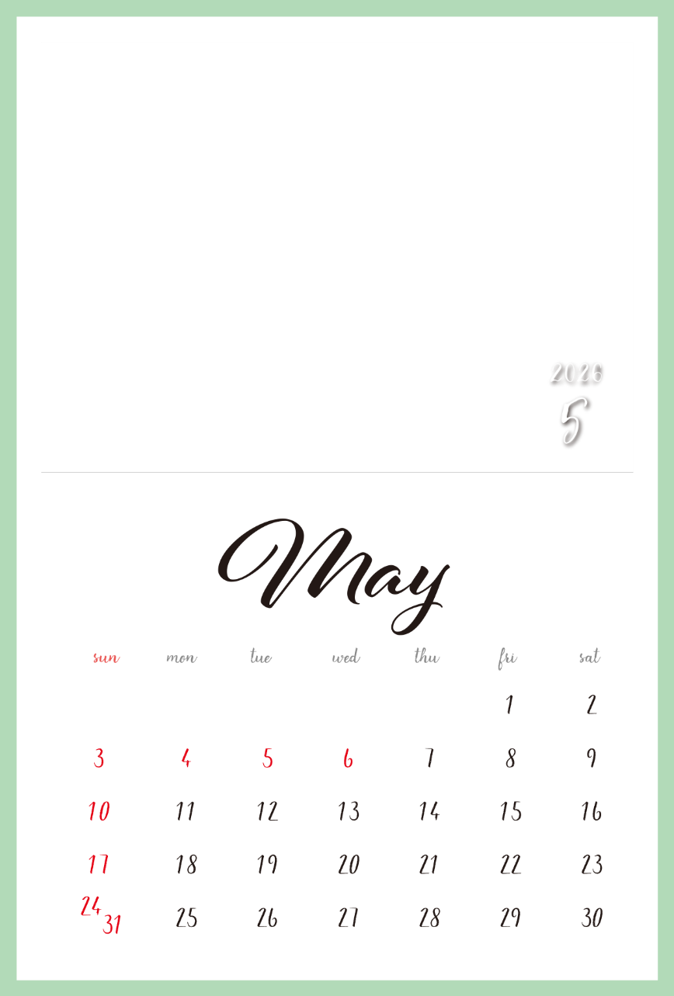
写真やイラストなどを入れてね。
※カレンダー上側の白い部分はカレンダー画像が透明になっています。配置した写真をカレンダー画像の背面へ送ってください。
＜写真を背面に送る方法＞
1.このテキストボックスを削除し、この位置に写真を挿入します。
2.写真を右クリック→[図の書式設定]-[レイアウト]タブ-[折り返しの種類と配置]を「背面」にします。
3.さらに写真を右クリック-[順序]-「最背面へ移動」します。
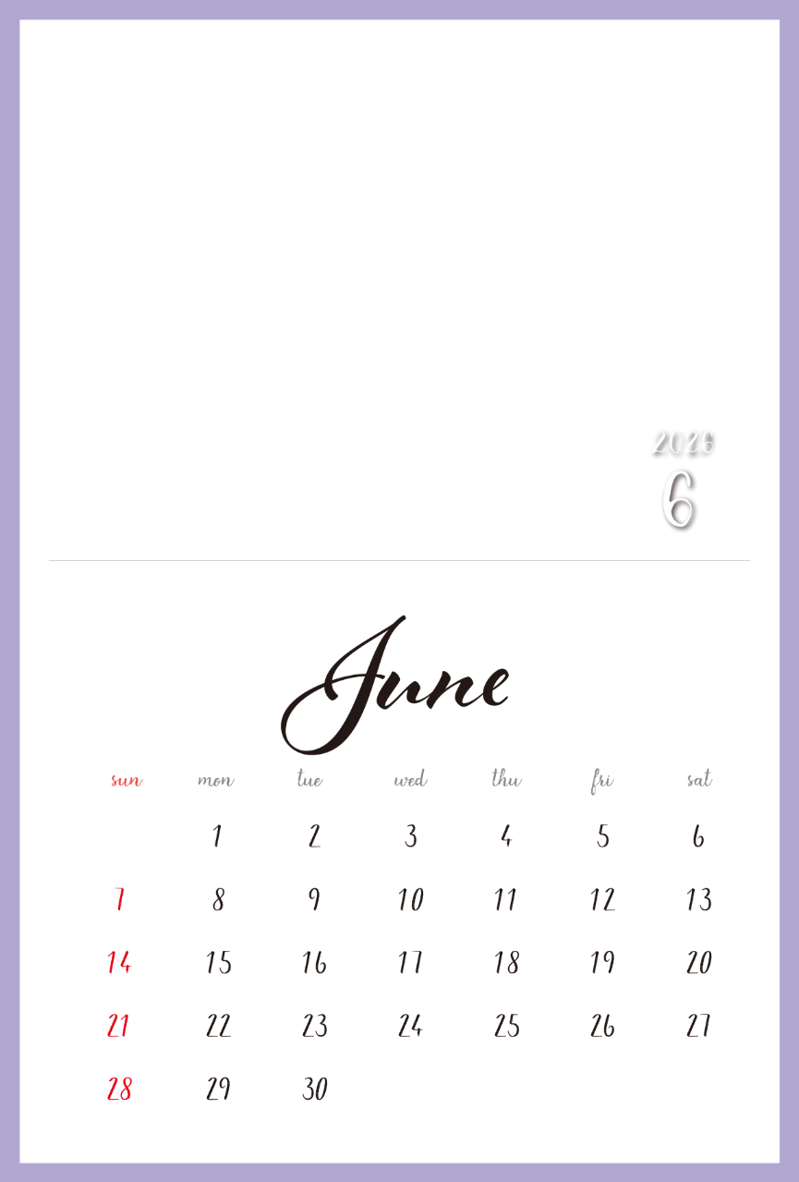
写真やイラストなどを入れてね。
※カレンダー上側の白い部分はカレンダー画像が透明になっています。配置した写真をカレンダー画像の背面へ送ってください。
＜写真を背面に送る方法＞
1.このテキストボックスを削除し、この位置に写真を挿入します。
2.写真を右クリック→[図の書式設定]-[レイアウト]タブ-[折り返しの種類と配置]を「背面」にします。
3.さらに写真を右クリック-[順序]-「最背面へ移動」します。
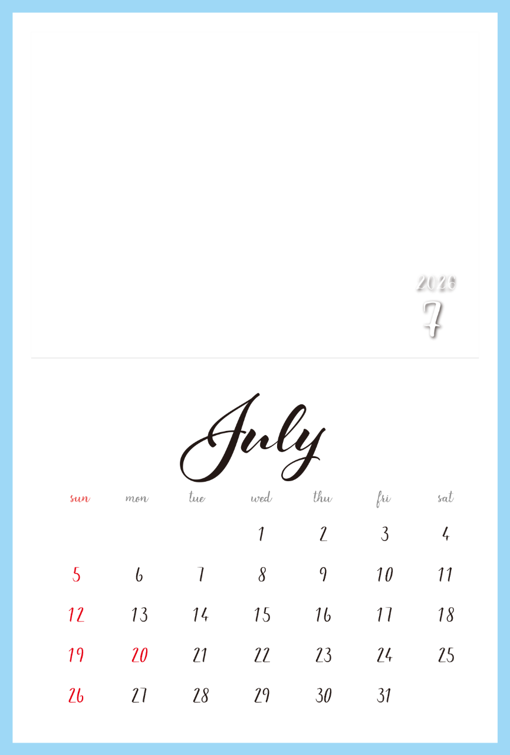
写真やイラストなどを入れてね。
※カレンダー上側の白い部分はカレンダー画像が透明になっています。配置した写真をカレンダー画像の背面へ送ってください。
＜写真を背面に送る方法＞
1.このテキストボックスを削除し、この位置に写真を挿入します。
2.写真を右クリック→[図の書式設定]-[レイアウト]タブ-[折り返しの種類と配置]を「背面」にします。
3.さらに写真を右クリック-[順序]-「最背面へ移動」します。
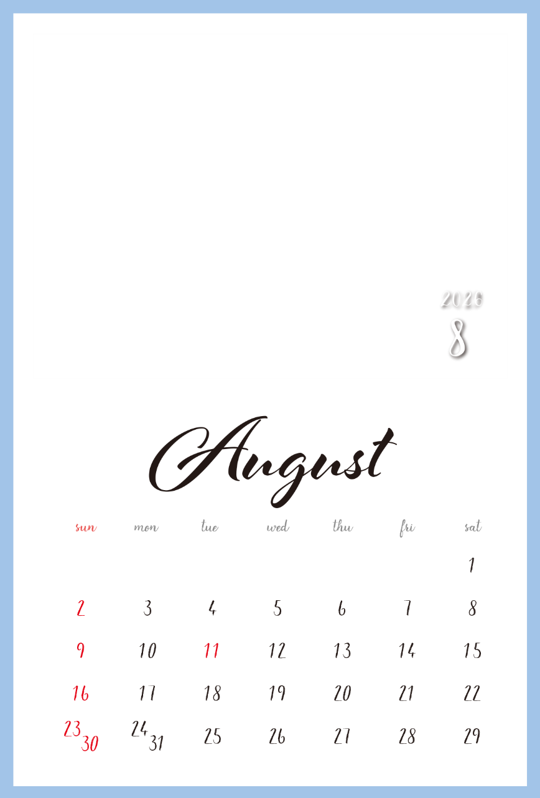
写真やイラストなどを入れてね。
※カレンダー上側の白い部分はカレンダー画像が透明になっています。配置した写真をカレンダー画像の背面へ送ってください。
＜写真を背面に送る方法＞
1.このテキストボックスを削除し、この位置に写真を挿入します。
2.写真を右クリック→[図の書式設定]-[レイアウト]タブ-[折り返しの種類と配置]を「背面」にします。
3.さらに写真を右クリック-[順序]-「最背面へ移動」します。
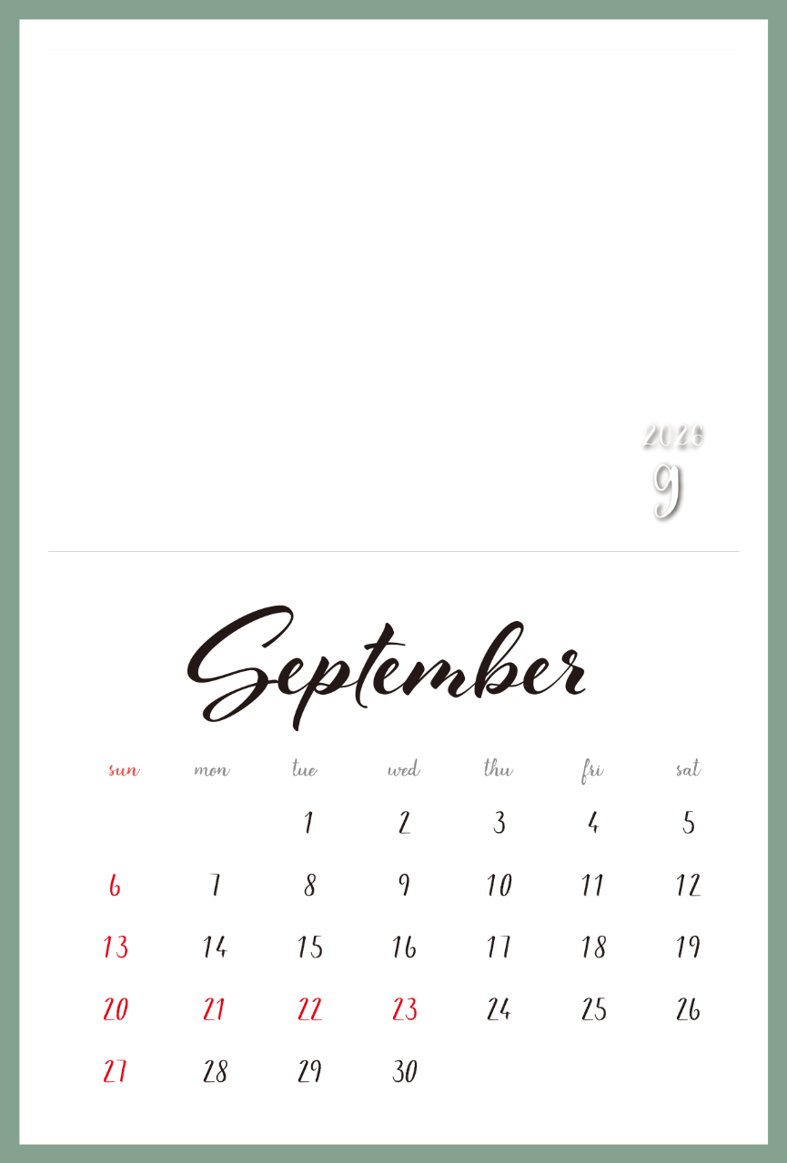
写真やイラストなどを入れてね。
※カレンダー上側の白い部分はカレンダー画像が透明になっています。配置した写真をカレンダー画像の背面へ送ってください。
＜写真を背面に送る方法＞
1.このテキストボックスを削除し、この位置に写真を挿入します。
2.写真を右クリック→[図の書式設定]-[レイアウト]タブ-[折り返しの種類と配置]を「背面」にします。
3.さらに写真を右クリック-[順序]-「最背面へ移動」します。
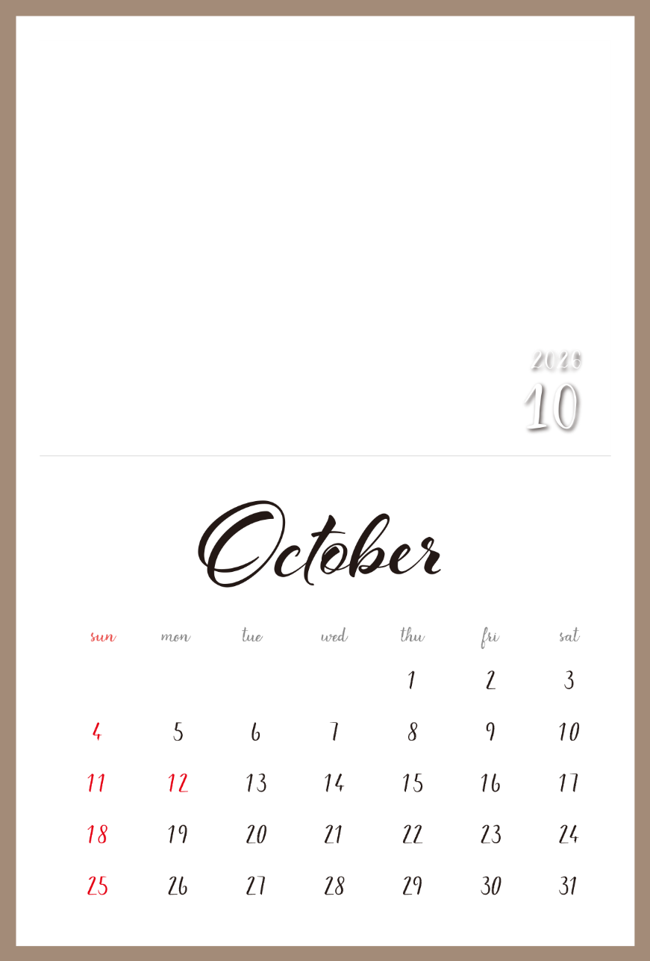
写真やイラストなどを入れてね。
※カレンダー上側の白い部分はカレンダー画像が透明になっています。配置した写真をカレンダー画像の背面へ送ってください。
＜写真を背面に送る方法＞
1.このテキストボックスを削除し、この位置に写真を挿入します。
2.写真を右クリック→[図の書式設定]-[レイアウト]タブ-[折り返しの種類と配置]を「背面」にします。
3.さらに写真を右クリック-[順序]-「最背面へ移動」します。
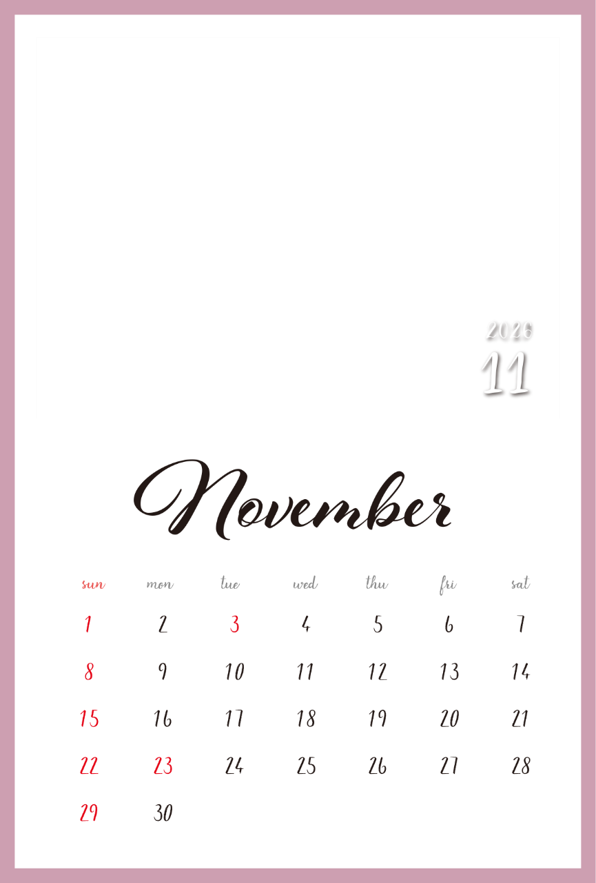
写真やイラストなどを入れてね。
※カレンダー上側の白い部分はカレンダー画像が透明になっています。配置した写真をカレンダー画像の背面へ送ってください。
＜写真を背面に送る方法＞
1.このテキストボックスを削除し、この位置に写真を挿入します。
2.写真を右クリック→[図の書式設定]-[レイアウト]タブ-[折り返しの種類と配置]を「背面」にします。
3.さらに写真を右クリック-[順序]-「最背面へ移動」します。
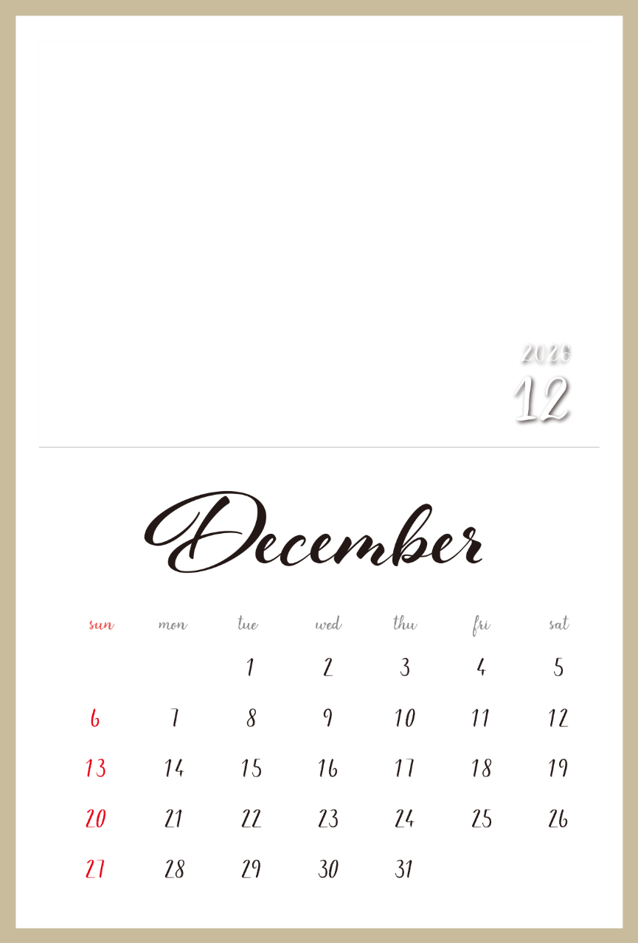
写真やイラストなどを入れてね。
※カレンダー上側の白い部分はカレンダー画像が透明になっています。配置した写真をカレンダー画像の背面へ送ってください。
＜写真を背面に送る方法＞
1.このテキストボックスを削除し、この位置に写真を挿入します。
2.写真を右クリック→[図の書式設定]-[レイアウト]タブ-[折り返しの種類と配置]を「背面」にします。
3.さらに写真を右クリック-[順序]-「最背面へ移動」します。

